Chamical, 11 de abril 2025

A la Sra. directora

Lic. Laura Vera

Esc. Polivalente de arte "Padre Martin Gomez"

S / D

La que suscribe, Nieva Naretto Crisola D.N.I 35. 503.691, profesora del Área de música, me dirijo a usted a los efectos de comunicarle que haré uso del artículo 7.12 de manera urgente , será el día lunes 14 y martes 15.

Sin otro particular saludo a usted muy atentamente.

**Nieva Naretto Crisola D.N.I 35. 503.691**

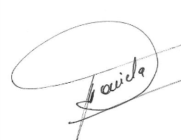

Prof. Oyola María Daniela

Secretaria

Esc. Provincial Polivalente de Arte

“Padre Martin Horacio Gómez”

**Autorizado 11-04-25**